Université Jean Jaurès Toulouse
DEFLE
Professeur Sylvie Masson
L’entreprise, les secteurs d’activités

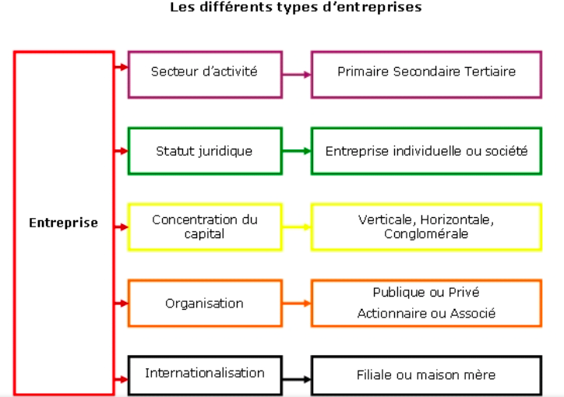

Les 4 secteurs d’activités

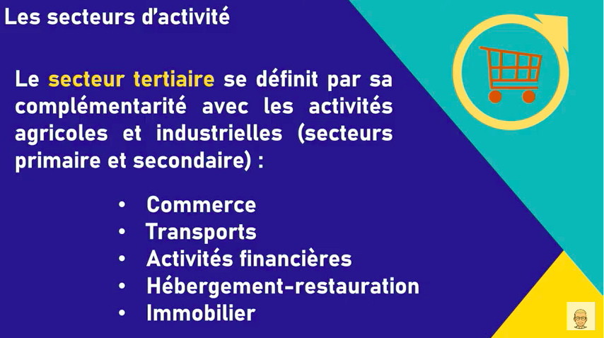 | 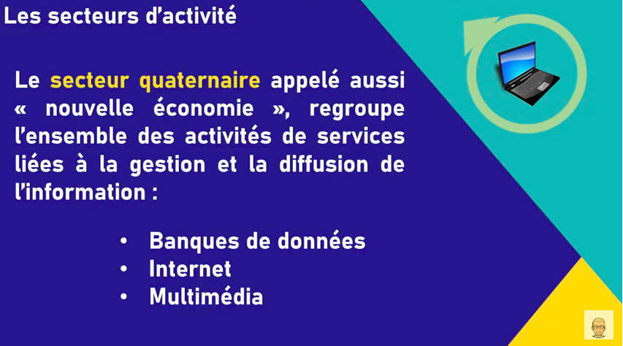

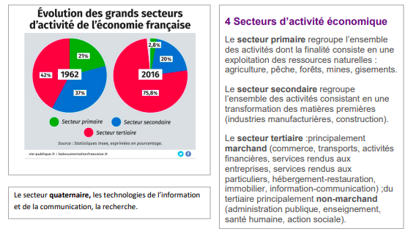

Les différents types de société

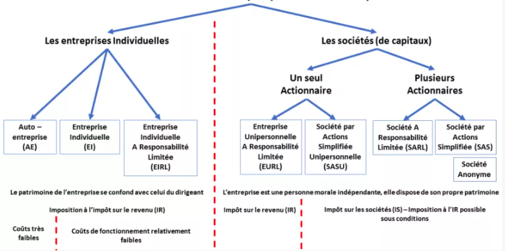

Les 10 plus grandes sociétés françaises

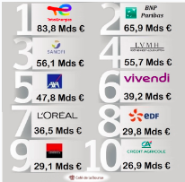

Connaissez-vous le secteur d’activité de ces sociétés ?
Choisissez une de ces sociétés et présentez-la rapidement.

L’organisation interne d’une société : l’organigramme

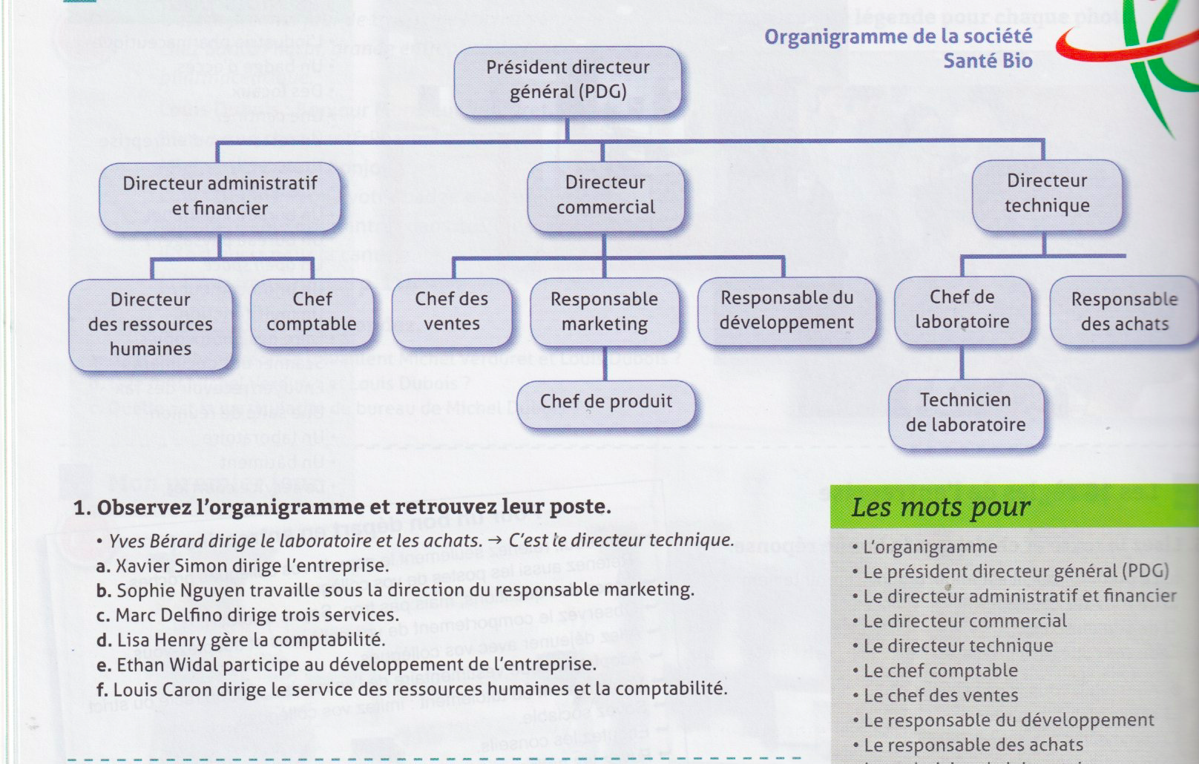
Source livre Quartier d’affaires

Autre document important : le règlement intérieur de la société

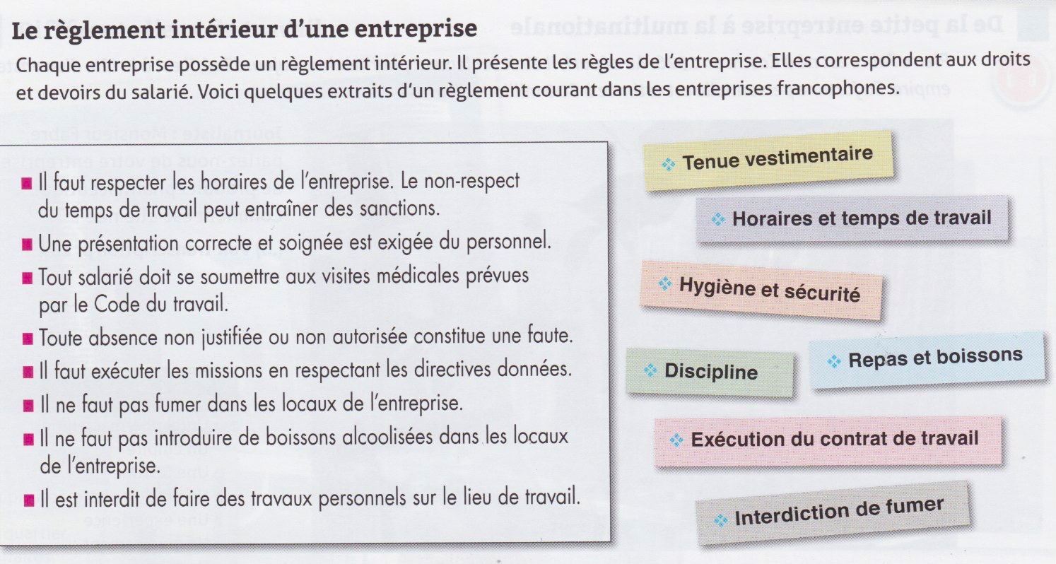
Source livre Quartier d’affaires

Associez chaque extrait du règlement intérieur à la rubrique correspondante.

Sites et documents annexes :
https://fr.calameo.com/read/002006056512b6a749aa1?page=1
https://www.calameo.com/books/002006056d165e34ec949

